Punto del orden del día: ADM 1 | Documento C24/38-S
 | 9 de abril de 2024
 | Original: inglés
Informe de la Secretaria General
INFORME DE SITUACIÓN SOBRE LA APLICACIÓN DE LOS ACUERDOS 600 Y 601 DEL CONSEJO (UIFN, IIN)
Finalidad
La UIT ha estado trabajando en la aplicación de los Acuerdos 600 y 601 desde su aprobación en la reunión del Consejo de 2017. En el presente informe se actualiza la información consignada en el Documento CWG-FHR-17/8.
Acción solicitada al Consejo
Se invita al Consejo a tomar nota del presente informe.
Vínculos pertinentes con el Plan Estratégico
Recursos de numeración de las telecomunicaciones internacionales.
Repercusiones financieras
Los ingresos derivados de la aplicación de los Acuerdos 600 y 601 del Consejo se han incluido en el presupuesto para 2024-2025.
__________________
Referencias
Documentos C17/133; C17/134; C18/100; CWG-FHR 9/14; CWG-FHR 9/15; C19/47, C19/120; C20/47; C21/47; CWG-FHR-14/6; CWG-FHR-14/7;CWG-FHR-14/12; C22/50; CWG-FHR-17/8

Antecedentes
1 La secretaría de la UIT ha estado trabajando en la aplicación de los Acuerdos 600 (C17/133) y 601 (C17/134) desde su aprobación en la reunión del Consejo de 2017.
2 En la decimoséptima reunión del Grupo de Trabajo del Consejo sobre Recursos Humanos y Financieros (GTC-RHF), la Oficina de Normalización de las Telecomunicaciones (TSB) presentó el documento CWG-FHR-17/8, relativo a la aplicación de los citados Acuerdos del Consejo y los ingresos derivados de los números universales del servicio internacional de llamada gratuita (UIFN) y los números de identificación del expedidor (IIN).
3 El presente documento contiene información actualizada sobre el estado de aplicación de dichos Acuerdos desde la reunión del GTC-RHF de enero de 2024.

Situación financiera actualizada
1 UIFN (Acuerdo 600 del Consejo):
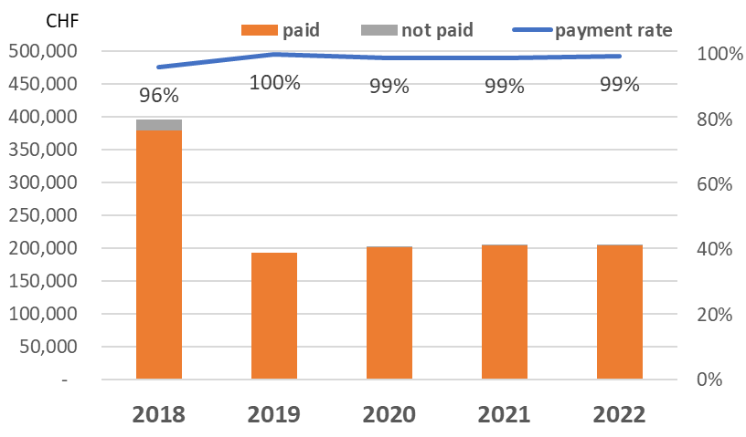
Leyenda:
Pagado No pagado Tasa de cobro
Tras el informe presentado por el GTC-RHF en enero de 2024 y hasta el 1 de marzo de 2024, se han recibido los siguientes pagos adicionales:
• En cuanto a las cuotas anuales de mantenimiento para 2018, se han abonado 700 francos suizos (CHF) adicionales. Hasta la fecha, se ha saldado el 96% de las facturas válidas y quedan 15 600 CHF pendientes de pago.
• En cuanto a las cuotas anuales de mantenimiento para 2019 pendientes de pago, se han abonado 100 CHF adicionales y, con ello, se ha recibido el 100% de los pagos.
• En cuanto a las cuotas anuales de mantenimiento para 2022, se han abonado 55 900 CHF adicionales y, con ello, se ha recibido el 99% de todos los pagos.
El total de cuotas pendientes de pago para el periodo 2018-2022 se redujo a 16 900 CHF.
En el anexo 1 se enumeran las entidades para las que la TSB tiene un contacto válido, a las que se ha facturado para el periodo 2018-2023 y que, al 1 de marzo de 2024, no habían abonado sus facturas.

2 Ingresos derivados de los UIFN y los IIN
En 2023, los ingresos derivados de los UIFN ascendieron a 266 700 CHF (incluidas la cuota única y la cuota anual de mantenimiento).

Conclusión
La secretaría sigue trabajando en la aplicación de los Acuerdos 600 y 601 del Consejo.

Anexo: 1

Anexo
Lista de proveedores de servicios UIFN con facturas pendientes de pago para 2018, 2019, 2020, 2021, 2022 y 2023
(al 1 de marzo de 2024)

Año | Importe | Divisa | Cantidad  de UIFN | Nombre de la empresa | País/zona geográfica | Nota
2018 | 14 000,00  [pago parcial: 2 800 CHF] | CHF | 140 | Bezeq International | Israel
2018 | 5 600,00  [pago parcial del crédito:  4 000 CHF] | CHF | 56 | International Telcom Ltd. | Estados Unidos
2023 | 4 000,00 | CHF | 40 | POST Luxembourg | Luxemburgo
2023 | 2 300,00 | CHF | 23 | TeliaSonera Finland Oyj | Finlandia
2023 | 1 300,00 | CHF | 13 | Slovak Telekom, a.s. | Eslovaquia
2018 | 1 000,00 | CHF | 10 | Eutelia S.p.A. | Italia | Adquirida parcialmente por CloudItalia, pero sin responsabilidad en materia de UIFN; no obstante, es posible comunicarse con 3 UIFN.
2023 | 700,00 | CHF | 7 | Cable & Wireless Panamá S.A. | Panamá
2022 | 600,00 | CHF | 6 | PLANinterNET VoIP-GmbH | Alemania
2023 | 600,00 | CHF | 6 | HELLENIC TELECOMMUNICATIONS ORGANIZATION S.A. | Grecia
2018 | 500,00  [pago parcial del crédito:  200 CHF] | CHF | 5 | Telefónica S.A.  (anteriormente, Colombia Telecomunicaciones S.A. ESP - Telecom Colombia) | Colombia
2018 | 500,00  [pago parcial del crédito:  400 CHF] | CHF | 5 | Kingston communications/Affiniti | Reino Unido
2021 | 500,00 | CHF | 5 | Qupra Wholesale | Países Bajos
2018 | 400,00 | CHF | 4 | HKBN Enterprise Solutions HK Limited (anteriormente, WTT HK Limited) | Hong Kong, China
2023 | 400,00 | CHF | 4 | Telia Lietuva AB | Lituania
2018 | 300,00  [pago parcial: 200 CHF] | CHF | 3 | Telefónica del Perú | Perú
2018 | 300,00 | CHF | 3 | PTGI INTERNATIONAL CARRIER  (anteriormente, PRIMUS Telecommunications Ltd.) | Reino Unido
2023 | 200,00 | CHF | 2 | EMTEX GmbH | Alemania
2023 | 200,00 | CHF | 2 | Vivacom Bulgaria EAD | Bulgaria
2018 | 200,00 | CHF | 2 | Altice France  (anteriormente, Télécom Développement) | Francia
2020 | 200,00 | CHF | 2 | Telefónica de Argentina S.A | Argentina
2023 | 100,00 | CHF | 1 | HGC Global Communications Limited | Hong Kong, China
2018 | 100,00 | CHF | 1 | Telecable de Asturias SA | España
2018 | 100,00 | CHF | 1 | Vodafone New Zealand | Nueva Zelandia
2018 | 100,00 | CHF | 1 | Empresa Hondureña de Telecommunicaciones (HONDUTEL) | Honduras
2018 | 100,00 | CHF | 1 | Telecom Itália Móbile S.p.A. (TIM)  (anteriormente, INTELIG Telecomunicações Ltda.) | Brasil

______________

